ДЕПАРТАМЕНТ СОЦИАЛЬНОЙ ЗАЩИТЫ НАСЕЛЕНИЯ г. МОСКВЫ

ГОСУДАРСТВЕННОЕ КАЗЕННОЕ УЧРЕЖДЕНИЕ

ДЕТСКИЙ ДОМ – ИНТЕРНАТ № 8

ДЛЯ УМСТВЕННО ОТСТАЛЫХ ДЕТЕЙ

**КОНСПЕКТ РАЗВЛЕЧЕНИЯ**

**КУКОЛЬНЫЙ СПЕКТАКЛЬ**

**КОЛОБОК**

Сценарий для постановки русской народной сказки

в кукольном театре

(автор Олеся Емельянова)

ПОДГОТОВИЛА и ПРОВЕЛА:

Воспитатель гр. № 2 Дорожкина И.В.

Москва

11 августа 2014 г

Цели развлечения:

**Воспитательные** — формировать у воспитанников умение внимательно слушать и слышать рассказ взрослого; вырабатывать учебные навыки: отвечать на вопро­сы «где это?», «кто это?», «что это?», не перебивать говорящего; воспитывать положительные качества личности — уверенность в себе, смелость, умение сопе­реживать.

**Обучающие** — совершенствовать общую моторику посредством проведения подвижных игр и упражнений; обогащать словарь за счет звукоподражаний (ы-ы-ы, р-р, ам), имен существительнымх (лиса, заяц, волк, медведь), местоимений (он, она), указательных слов и служебных частей речи (вот, где, да, нет); способствовать употреблению усвоенных слов в самостоятельной речи; учить употреблять в речи имена существительные в именительном падеже.

**Развивающие** — развивать зрительное и слуховое внимание — умение рас­сматривать иллюстрации, узнавать контурное изображение героев сказки; уме­ние вслушиваться в речь взрослого.

Оснащение:

— сюжетная картинка;

— цветные изображения героев сказки;

— контурные изображения персонажей сказки);

— фигурки персонажей сказки (дед, баба, колобок, заяц, волк, лиса, мед­ведь) из настольного кукольного театра.

**Колобок**

Сценарий для постановки русской народной сказки

в кукольном театре (автор Олеся Емельянова)

Продолжительность спектакля: 25 минут; количество актеров: от 2 до 7.

Действующие лица:

Колобок

Дед

Бабка

Заяц

Волк

Медведь

Лиса

Действие первое

На переднем плане слева деревенский дом. Справа деревья. На втором плане лес.

Из-за деревьев справа выходит Дед с вязанкой хвороста и идет к дому. На середине сцены останавливается и кладет вязанку на край ширмы.

Дед

Ох, умаялся! Устал!

Я сегодня рано встал,

Десять грядок посадил,

В лес за хворостом сходил.

Много переделал дел,

А покушать не успел.

Бабка, скоро ли обед?

Из окна выглядывает Бабка.

Бабка (весело)

А его, дедочек, нет!

Ели хлеб и пили квас

Вот и вышел весь запас!

Будет новый урожай,

Так обедать приезжай!

Бабка выходит из дома, забирает хворост и снова скрывается в доме.

Кто-то скребется. Дед прислушивается.

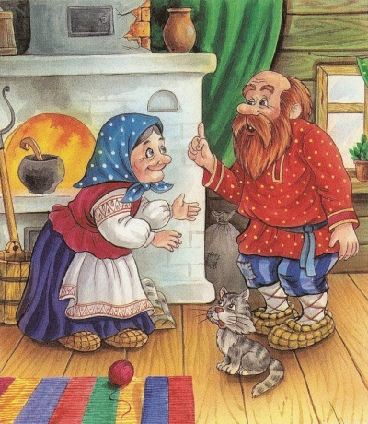

Дед

Погоди-ка, бабка, слышишь,

В кладовой скребутся мыши.

Ты скорей туда пойди,

По сусекам помети.

Собери муку в совок,

Испечем мы колобок.

В общем, бабка, покумекай.

Бабка выходит из дома с ведром и дает его Деду.

Бабка

Ты ж пока сходи на реку

И водицы принеси,

Чтобы тесто замесить!

Ну а лучше ключевой

Да не мертвой, а живой!

Дед берет ведро и скрывается за деревьями справа.

Бабка

Как пойду я, как пойду

По сусекам помету!

Соберу муку в совок,

Испеку нам колобок!

Бабка скрывается в доме, возвращается с миской, ставит ее на край

ширмы. Из-за деревьев справа выходит Дед с ведром, подходит к Бабке.

Дед

Вот студеная вода!

Бабка

Наливай ее сюда!

Дед выливает воду в миску. Бабка начинает месить тесто.

Бабка (поет)

Тили-тили-тили-тесто –

Дед жених, а я невеста,

Коли доживем до мая,

Будет свадьба золотая!

Бабка перестает месить и достает из миски ком теста.

Дед

Ставь его скорее в печку!

Бабка

Обожди, мое сердечко!

Коли тесто подойдет,

Легче в рот потом войдет!

Ждем, ждем, ждем… А вот сейчас

Ставить в печку в самый раз!

Бабка уносит комок теста в дом.

Дед

Вот премудрое занятье!

Никогда не мог понять я,

Почему бы хлеб нам печь

Не могла сама испечь?

Бабка выглядывает в окно.

Бабка

Что стремиться к чудесам,

Если можешь сделать сам?

Бабка выносит Колобка на крыльцо.

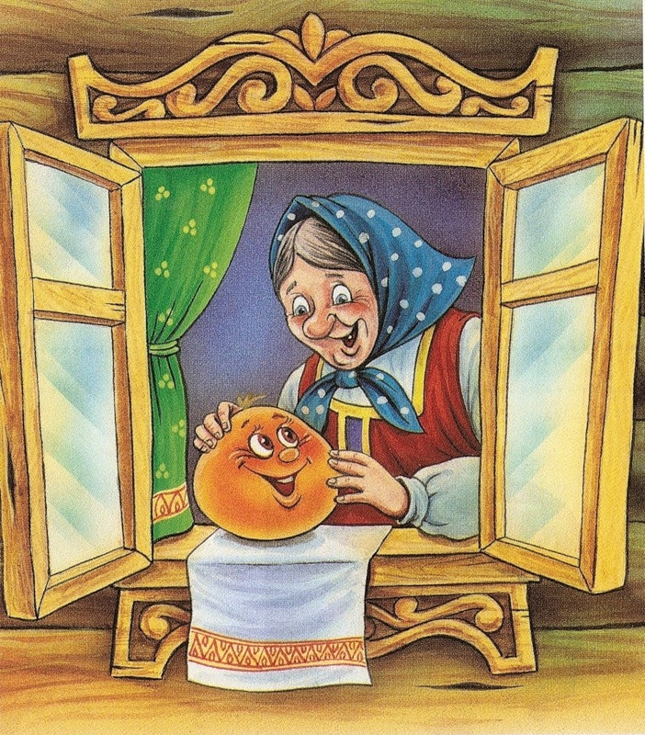

Бабка

Вот смотри-ка с пылу с жару.

Скоро сядем к самовару

И, как водится, вдвоем

С колобком чайку попьем.

Дед хочет его взять, но обжигается.

Дед

Ай!

Бабка

Ты руки не тяни,

Пригодятся нам они.

Подожди еще малечко,

Пусть постынет на крылечке.

Мы ж, пока он спустит жар,

Подогреем самовар.

Дед с Бабкой скрываются в доме.

Колобок (испуганно)

В печке чуть не засушили,

А теперь и съесть решили.

Ждать я смерти не могу,

Я из дома убегу!

Колобок спрыгивает с крылечка и скрывается за правой кулисой. Бабка и дед выходят из дома.

Бабка (изумленно)

Дед, смотри, он укатился,

С нами даже не простился!

Дед (сокрушенно)

А все ты! Мол, посиди,

Подожди да подожди.

Вот, остались без обеда!

Бабка

Может быть, пойдем по следу?

Дед

Полно, бабка, не шути,

Колобка нам не найти!

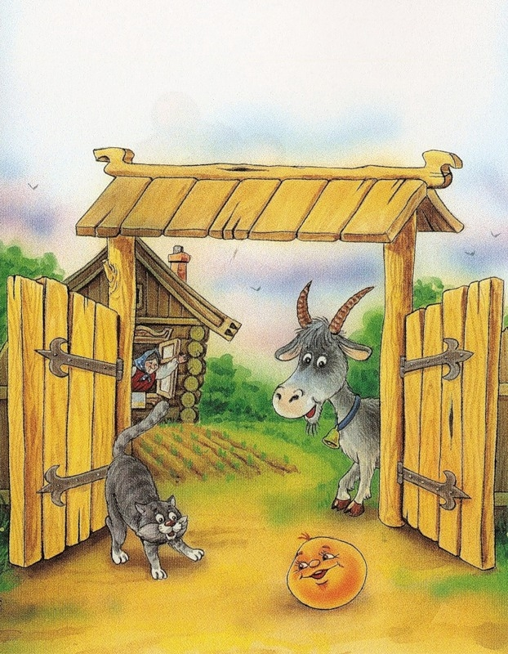

Бабка (причитая)

Эх, дедочек мой, дедочек,

Укатился колобочек,

Сколько лет с тобой живем –

Все вдвоем, да все вдвоем…

Нет ни дочки, ни сынка.

Дед

Да не уж-то Колобка

Хочешь ты усыновить?

Бабка (вздыхая)

Может быть, дед, может быть!

Он ведь только что родился.

Ах, зачем он укатился

И куда теперь пойдет?

Пропадет он, пропадет!

Дед

Да уж, вышел бойкий слишком!

Бабка

Ох, хлебнет беды мальчишка.

Воротился бы домой

Колобок, сыночек мой!

А все ты! У, бессердечный!

Дед

Что ж меня ты пилишь вечно?

Нет моей ни в чем вины.

Бабка, испеки блины!

Действие второе

На переднем плане слева и справа несколько деревьев. На втором плане лес.

Из-за деревьев слева выкатывается Колобок.

Колобок

Я по коробу скребен,

По сусеку я метен,

У меня румяный бок.

Я – веселый Колобок!

Ноты и mp3-файл для этой песенки вы можете найти здесь: Песенка колобка.

Навстречу Колобку из-за деревьев справа выходит Заяц.

Заяц

Любит серенький зайчишка

Бегать по лесу вприпрыжку!

Ушками все слушать,

Зубками все кушать!

Ты же свеженький совсем,

Погоди, тебя я съем!

Колобок отпрыгивает в сторону.

Колобок

Не хочу я быть обедом,

Я ушел от бабки с дедом!

Я не попаду в беду,

От тебя, Косой, уйду!

Колобок быстро катится мимо Зайца и исчезает за деревьями справа. Заяц

убегает за ним.

Заяц

Стой!

Колобок

Гоняйся хоть полдня,

Не догонишь ты меня!

Через некоторое время Колобок снова появляется из-за деревьев слева.

Колобок

Я по коробу скребен,

По сусеку я метен,

У меня румяный бок.

Я – веселый Колобок!

Из-за деревьев справа выходит Волк.

Волк

Хочет ухватить волчок

Всех зубами за бочок

Положить в свой ротик,

А потом в животик.

Ты вот свеженький совсем!

Погоди, тебя я съем!

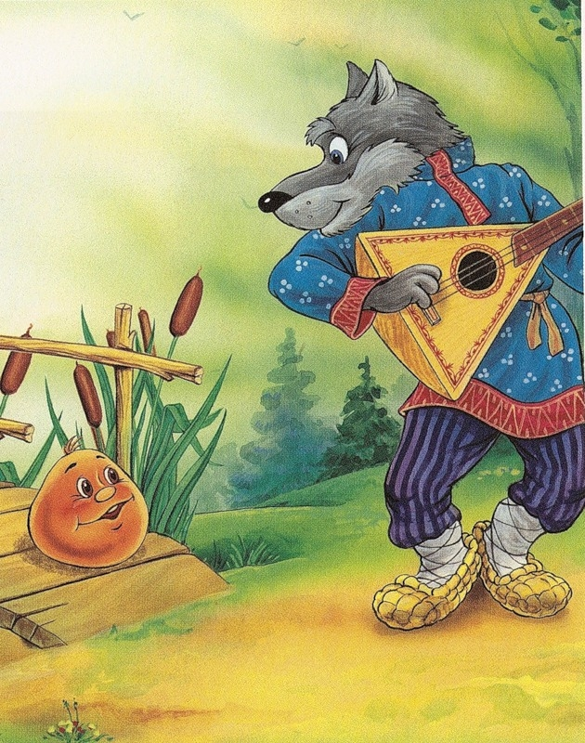

Колобок

Не хочу я быть обедом!

Я ушел от бабки с дедом,

Ты меня бы не пужал,

Я от Зайца убежал!

Догонять меня без толку,

Убегу я и от волка!

Колобок быстро катится мимо Волка и исчезает за деревьями справа. Волк

убегает за ним. Колобок снова появляется из-за деревьев слева.

Колобок

Я по коробу скребен,

По сусеку я метен,

У меня румяный бок.

Я – веселый Колобок!

Из-за деревьев справа выходит Медведь.

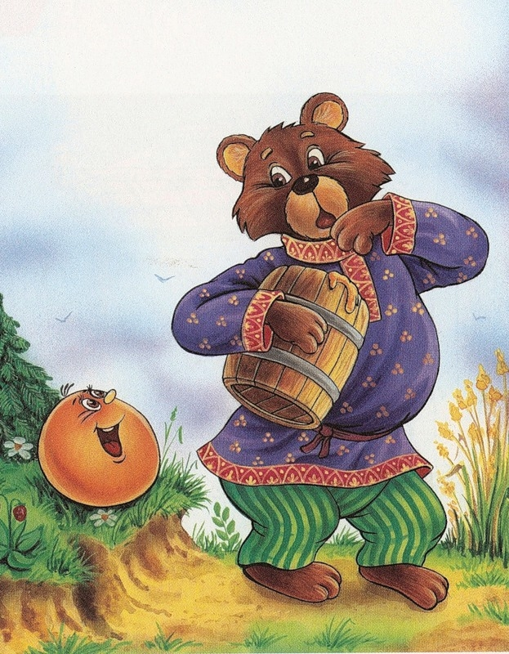

Медведь

Обожает с медом пышки

Кушать косолапый мишка.

Ты же свеженький совсем!

Погоди, тебя я съем!

Колобок

Не хочу я быть обедом!

Я ушел от бабки с дедом,

Ты меня бы не пужал,

Я от Зайца убежал!

Догонять меня без толку,

Убежал я и от Волка.

Я не попаду в беду,

От тебя, Медведь, уйду!

Колобок быстро катится мимо Медведя и исчезает за деревьями справа. Медведь убегает за ним. Колобок снова появляется из-за деревьев слева.

Колобок

Я по коробу скребен,

По сусеку я метен,

У меня румяный бок.

Я – веселый Колобок!

Из-за деревьев справа выходит Лиса.

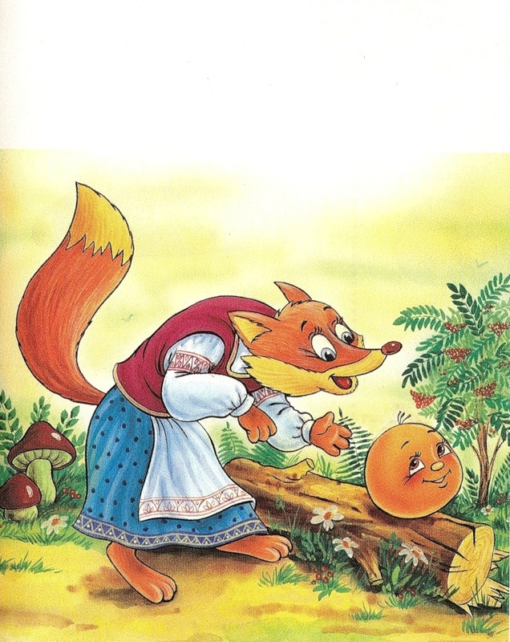

Лиса

Вы слыхали про лису?

Нет хитрей меня в лесу.

В назиданье детям всем

Колобка сейчас я съем!

Колобок

Не хочу я быть обедом!

Я ушел от бабки с дедом,

И от Зайца убежал.

Волк мне тоже угрожал.

Я его не испугался,

И Медведю я не дался!

Я не попаду в беду,

От тебя, Лиса, уйду!

Лиса (вкрадчиво)

Славно, милый, ты поешь,

Жаль, что слов не разберешь.

Сядь ко мне на язычок,

Про румяный спой бочок.

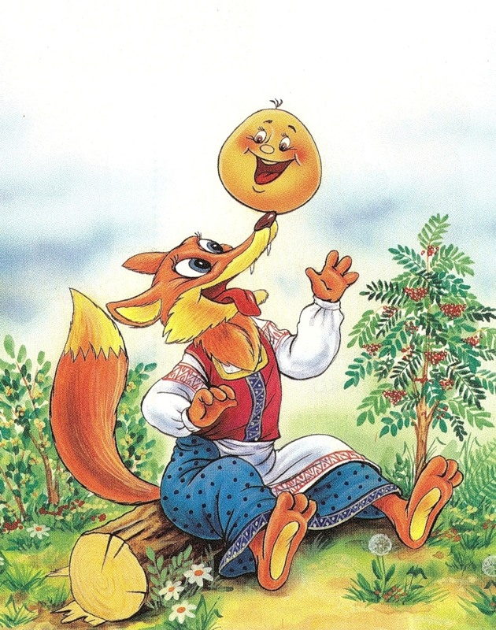

Колобок

Я по коробу скребен,

По сусеку я метен,

У меня румяный бок.

Я – веселый …

Лиса набрасывается на Колобка и съедает его.

Лиса

Колобок!

Он ушел от бабки с дедом,

Не хотел он быть обедом.

Сел ко мне на язычок…

А ведь вкусный, дурачок!

Конец.

II.

После спектакля с детьми проводится краткая беседа по содержанию сказки в форме загадок - добавлялок с отгадками в рифму:

1.Он по коробу скребен,

По сусеку он метен,

У него румяный бок,

Он веселый…

(Колобок)

Он ушел от бабки с дедом,

Не хотел их быть обедом

По тропинке прыг да скок

Укатился…

(Колобок)

2.Ходит он на двух ногах,

Повторяя: «Ох!» и «Ах!»

Говорят, ему сто лет,

Он ворчливый старый…

(Дед)

3. Как появится мука,

Печь не станет колобка,

Испечет оладушки

Старенькая…

(Бабушка)

4.Летом скачет в шубке серой,

А зимою в шубке белой

Длинноухий побегайчик,

Маленький трусишка…

(Зайчик)

5.День и ночь по лесу рыщет,

Для себя добычу ищет,

А найдет – зубами щелк! –

И поест голодный…

(Волк)

6.По размеру и по весу

Этот зверь – хозяин леса.

Любит он зимой храпеть,

А зовут его…

(Медведь)

7.Обитает среди леса

Ярко-рыжая принцесса –

Превеликая хитрица,

И зовут ее...

(Лисица)

III.

А сейчас герои нашей сказки приглашают Вас поиграть. Вы согласны?

Игра «Мишка шишки собирает»

**Цель**: развитие быстроты, умения ориентироваться в пространстве, точности движений.

Количество игроков – 10, по 5 человек в каждой команде.

**Инвентарь:** 10 шишек, две корзины или два ведерка.

**Инструкция**. Стартовая линия обозначается осязательными ориентирами. Игроки строятся командами на расстоянии 5 метров. Перед игроками вдалеке сидит Медведь. Первый игрок команды держит в руках корзину (ведерко) с пятью шишками. По команде ведущего первый игрок каждой команды подбегает к Медведю, кладет перед ним шишку и, возвращаясь обратно, передает корзину (ведерко) следующему игроку, тот повторяет то же самое. Пятый игрок возвращается с пустой корзиной (ведром).

Выигрывает та команда, игроки которой быстрее добегут до Медведя и отдадут ему все шишки.

**Методические указания**.

1.Корзину или ведерко следует передавать точно в руки.

2.Каждый игрок берет только одну шишку.

Игра «Волк и Заяц»

(на имитацию движений и перевоплощение в персонажа).

**Цель**: развитие внимания.

Количество игроков может быть любым.

**Инструкция**. Игроки размещаются по кругу, ведущий называет персонажа:

«Волк» - игроки имитируют злого, зубастого и страшного волка.

«Заяц» - игроки складывают обе рука над головой «ушки», прижимают к груди обе руки «лапки» и мягко прыгая на двух ногах, имитируют зайчика.

Игрок, нарушивший правила, выбывает. Выигрывает тот, кто наиболее точно передаст характерный образ заданного персонажа.

**Методические указания.** Интенсивность игры регулируется темпом произнесения ведущим слов-заданий.

Игра «Лиса и Колобок».

**Цель**: развитие внимания, быстроты, двигательной реакции и ловкости рук.

Игра проводится с группой детей (около 10 человек).

**Инвентарь**: мячик-Колобок, игрушка Лиса.

**Инструкция**. Дети встают в круг на расстоянии 10 см друг от друга. Мячик-Колобок находится в руках одного из игроков. По команде ведущего мяч с максимальной скоростью передается из рук в руки.

**Методические указания.**

1.Детям объясняется, как необходимо держать руки при передаче мяча. Руки держать наготове (ладонями вверх, мизинцы касаются друг друга, ладони раскрыты, локти прижаты к туловищу).

2.Уронивший мяч выбывает из игры. Игра длится до тех пор, пока не останутся двое, которые и становятся победителями.

После проведения игр дети поощряются сладкими призами.

**Методическая литература:**

1. Сценарий для постановки русской народной сказки в кукольном театре (автор Олеся Емельянова)

© Автор. Олеся Емельянова. 2001 г.

Сайт: [olesya--emelyanova@ya.ru](mailto:olesya--emelyanova@ya.ru).

2. © Автор загадок: Олеся Емельянова.

Сайт: [olesya--emelyanova@ya.ru](mailto:olesya--emelyanova@ya.ru).

3.Подвижные игры для детей с нарушениями в развитии. Методическое пособие. Под ред. Л.В. Шапковой. Санкт-Петербург «Детство-Пресс» 2005г.